И.Д. Сытин: от крестьянина до издателя

Рабочий лист

Вам предстоит познакомиться с уникальной судьбой Ивана Дмитриевича Сытина. Родившийся при крепостном праве, он сумел пройти путь от полуграмотного крестьянского сына до одного из передовых просвещенных людей России конца XIX века. Исследуя в экспозиции биографию И.Д. Сытина, раскройте значение терминов «социальная мобильность», «социализация», «социальные статусы», «социальные роли», «семейные ценности».

Зал № 2

Задание 1. В экспозиции найдите сведения о месте рождения Ивана Дмитриевича Сытина, укажите его на карте. Сформулируйте местоположение этого населенного пункта по отношению к Москве.
__________________________________________________________________

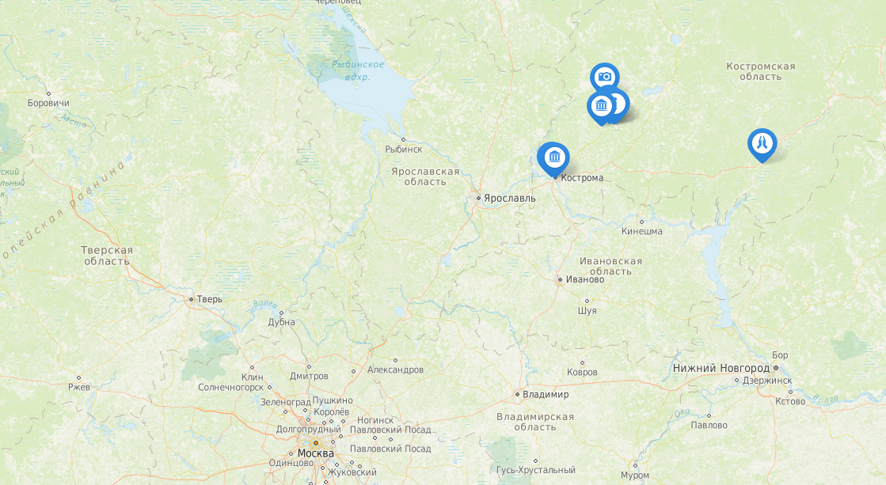

Залы № 2–3

Задание 2. Определите социальный статус семьи Сытина в условиях крепостного права, обозначив его на схеме.

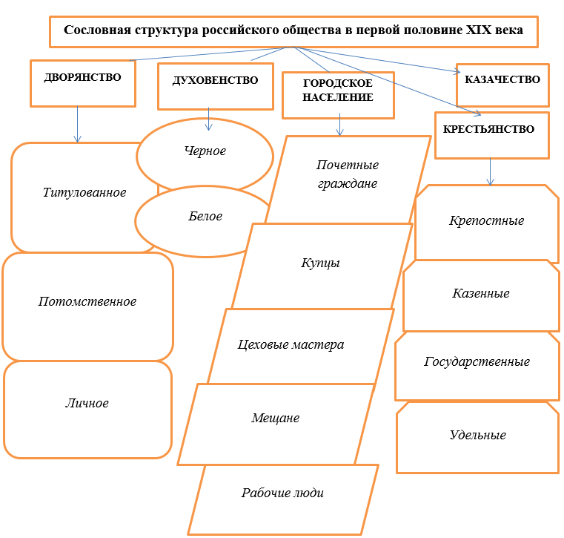

Как изменится данная схема после отмены крепостного права в России (вторая половина XIX века)? Внесите соответствующие изменения.

Задание 3. Найдите информацию о периоде жизни Ивана Сытина в 1851–1866 гг. Исключите из списка социальных ролей лишнее: подросток, старший брат, старший сын, отец, писарь, купец, помощник скорняка, ученик маляра, внук, рабочий.

Задание 4. Установите, правда ли, что купец-старообрядец, издатель лубочных картин и песенников, стал первым учителем Вани Сытина? Укажите название соответствующего экспоната.
____________________________________________________________________

Назовите агента данного этапа социализации.
____________________________________________________________________

Зал № 4

Задание 5. Узнайте, почему 1876 год стал переломным в жизни Ивана Сытина?
___________________________________________________________________
Определите вид социальной мобильности
___________________________________________________________________

Зал № 2

Задание 6. На основании финансового документа – векселя 1883 года – установите социальный статус семьи И.Д. Сытина, его социальные роли:
____________________________________________________________________________________________________________________________________________________________________________________________________________

Зал № 5

Задание 7. Книжные издания И.Д. Сытина в 1882 году получили бронзовую медаль на Всероссийской промышленной выставке. Предположите, какие социальные факторы не позволили претендовать на золотую медаль престижной выставки.
__________________________________________________________________

Найдите экспонат с информацией об этом событии и установите, за какие достоинства печатной продукции была получена бронзовая медаль.
__________________________________________________________________
__________________________________________________________________

Залы № 2–5

Задание 8. Сытин непрестанно при помощи сподвижников и членов Товарищества задумывал и осуществлял новые издания. Найдите в экспозиции доказательства в подтверждение этого факта.
_______________________________________________________________________________________________________________________________________

Составьте определение данного процесса интеграции индивида в социальную систему.
________________________________________________________________________________________________________________________________________________________________________________________________________________________________________________________________________________

Задание 9. Энергичный и общительный, И.Д. Сытин сблизился с прогрессивными деятелями русской культуры, многому научился у них, восполняя недостаток образования. Найдите в материалах экспозиции имена известных людей того времени. Составьте карту личных связей.

И.Д. Сытин

Зал №4

Задание 10. Найдите изображения подмосковной усадьбы, выпускные фотографии и аттестаты детей И.Д. Сытина. Назовите малую социальную группу, с которой связаны эти экспонаты. Перечислите ее особенности:
____________________________________________________________________________________________________________________________________________________________________________________________________________
________________________________________________________________________________________________________________________________________

Залы № 2–5

Задание 11. Используя фотографии и документы И.Д. Сытина, определите его социальные статусы и заполните схему:

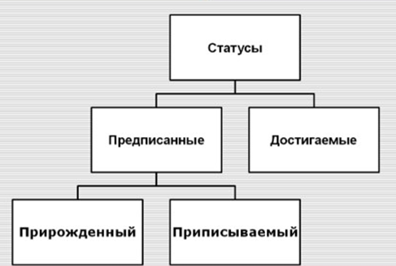

Итоговое задание.
- Составьте интеллект-карту «И.Д. Сытин: от крестьянина до издателя».
2. Объясните смысловое значение высказывания Максима Горького: «…Мне хорошо известно, как чудовищно труден путь этих выходцев из народа».

